第2章 技术与原理

系统运用的B/S 结构，B/S结构是WEB应用鼓起的一种网络结构模式，B/S即是通过WEB浏览器发送请求，远程网络服务器响应请求并返回处理数据的结构，这种模式下使得对服务器的维护以及后续的更新迭代更加的方便快捷，同时对客户端的要求也仅仅限于能够连接到网络即可，无需安装多余的软件等。系统中还使用到了当前比较流行的后台框架SSM，即Spring，MyBatis，SpringMVC，使用到这些框架以及结合JSP，能够简化后台的代码量，提高代码质量，减少重复代码；数据库使用了MySQL，界面使用了bootstrap，以及js技术优化，使页面美观。

2.1 系统开发技术

2.1.1 SSM框架技术

SSM 是Spring+ SpringMVC+ MyBatis三个框架，三个框架组合的好处在上文已经提到，简化代码，减少重复代码。

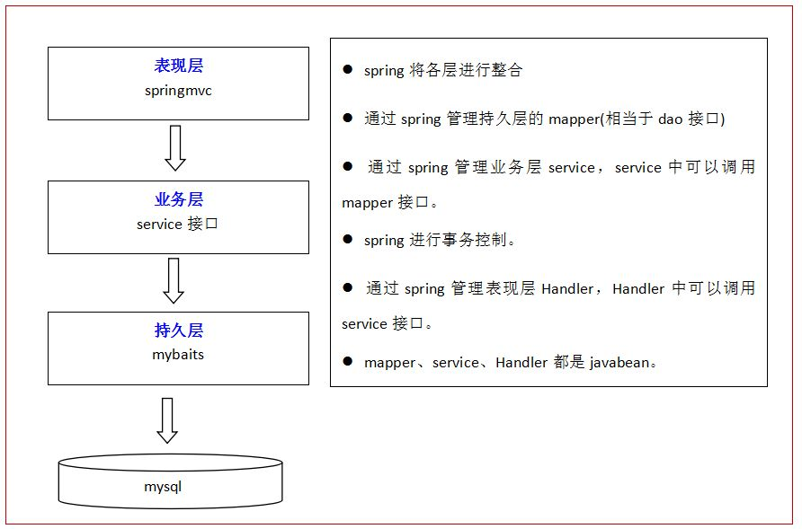

图2-2 SSM架构图

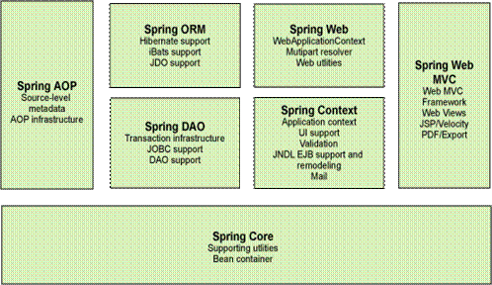

图2-3 spring模块图

Spring之所以能够很方便快捷的使用，都是基于spring中自己封装好的各种模块，组件，各个组件一起起作用；其中的两个重大组件功能则是IOC和AOP两大功能：IOC：完全控制对象的生命周期；通过IOC对对象进行控制，即能够降低模块间的耦合。在引用其他模块时，自己能够完全不需要控制对象的创建，销毁过程。AOP：面向切面编程，能够在不改变原有的代码情况下，对代码进行功能的增强，AOP常用于日志的设成，拦截认证，以及控制数据库的增删改事务正常的进行。

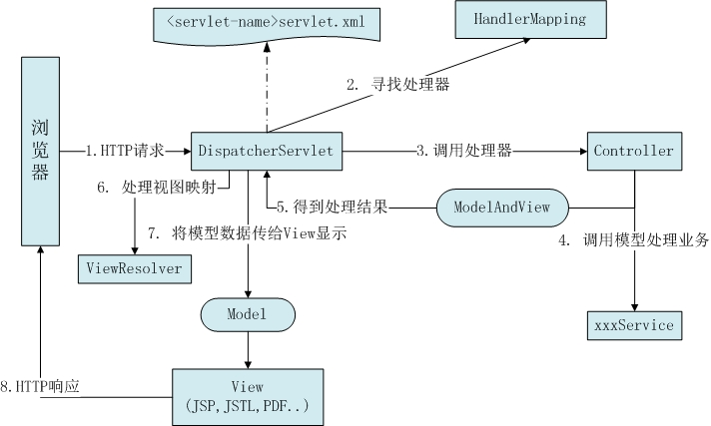

图2-4 springMVC处理流程图

SpringMVC框架通过对servlet的封装，实现了更加便捷，更加快速的相应、请求模式。SpringMVC的响应客户端整个请求的过程：浏览器发送请求，由DispatcherServlet接收到请求，调用HandlerMapping查找器，HandlerMapping通过url查找相应的处理器，并返回给DispatcherServlet，DispatcherServlet 调用HandlerAdapter执行controller方法，HandlerAdapter先对处理器进行包装，适配，再调用处理器，controller处理完请求之后，返回一个ModelAndView对象给HandlerAdapter，HandlerAdapter接受到返回值之后，将值返回给核心过滤器DispatcherServlet，DispatcherServlet调用视图解析器，ViewResolver 对视图进行解析（加前缀后缀）然后返回给DispatcherServlet，DispatcherServlet 根据视图的名称，查找相应的视图对象，返回给前端控制器，DispatcherServlet调用视图渲染View将视图渲染到前端，相应处理的结果，展示数据。SpringMVC能够简化访问请求的方式。

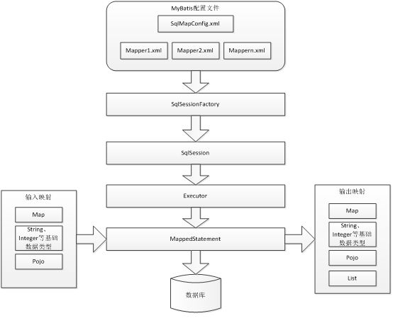

图2-5 mybatis架构图

MyBatis即是对数据访问JDBC的封装，简化了JDBC繁琐的连接以及代码的同时，加入了事务的控制。MyBatis中能够通过一个接口DAO即可完成对数据库的访问，通过xml配置文件或者注解的方式，达成SQL注入，参数注入，以及返回结果集的封装，而系统只需要调用接口的方法即可，MyBatis的底层还是通过JDBC的方式对数据的访问。

2.1.2 MVC模式

MVC是模型、视图、控制器结合在一起的一个模型，是软件设计的一种规范，遵循这个规范可以将系统的业务逻辑、视图界面、数据内容分离的组织方式，将业务逻辑的代码都聚集到业务逻辑层中，方便开发者的开发与维护，即能够减少重复的代码，增加代码的复用率，在改进系统的时候，开发者可以不需要重新编辑系统的业务逻辑代码，只需要在控制层中对业务逻辑进行重新调用即可。

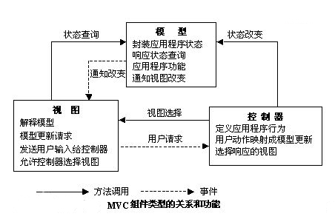

图2-6 MVC架构图

2.1.3 AJAX技术

AJAX是异步请求，局部刷新的技术，使得浏览器能够异步的向服务器发送请求，同时只刷新部分的页面，不需要重新加载整个页面。局部刷新数据及页面 无响应时，页面还是显示原有网页 可以在后台与服务器进行少量的数据交互，实现网页的异步刷新 异步刷新 即无需等待服务器响应，发送完请求之后，还能对页面进行操作，浏览。

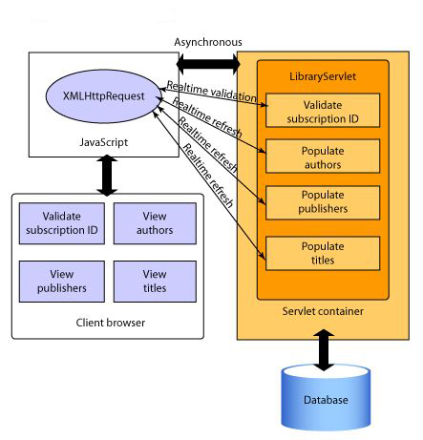

图2-7 ajax构建应用程序

2.1.4 Bootstrap技术

BootStrap是一个前端框架，封装好了各种各样的前端样式，是的编写页面的时候，能够直接的引用Bootstrap中的各种样式，而不需要自己手写，使开发更加便捷，更加简单。

2.2 系统开发工具介绍

### 2.2.1 Idea

IDEA 全称 IntelliJ IDEA，是java编程语言开发的集成环境。IntelliJ在业界被公认为最好的java开发工具之一，尤其在智能代码助手、代码自动提示、重构、J2EE支持、各类版本工具(git、svn等)、JUnit、CVS整合、代码分析、 创新的GUI设计等方面的功能可以说是超常的。支持JSP，java Servlet，hibernate，Ajax，Spring，还有各种数据库的连接支持。它能与项目中使用的 SSH框架完美融合，提高了开发者开发系统的效率，也节约了学习的时间，让开发者更加简单、快捷的开发出想要的功能。

### 2.2.2 MySQL

MySQL是一个关系型数据库管理系统，是目前比较流行的关系型数据库管理系统，在web应用中，MYSQL是最好用的数据库之一。它对表的灵活操作，体积小，操作速度快，同时对数据的锁定以及并发的访问处理的非常细致，精确到了行级锁定，而且使用的SQL是访问数据库中最常用语言，使得较多的中小型企业都会选择以MySQL作为数据库进行数据的存储，结合Spring等框架，能够非常好的支持MySQL中的事务管理。